**I. Trang Chủ**

1. Thiết kế giao diện giống trang: <https://tuyengiao-tracnghiem.laocai.gov.vn/>

hoặc <https://tinhdoan.thionline.com.vn/>

2. Có đăng ký đăng nhập theo các trường:

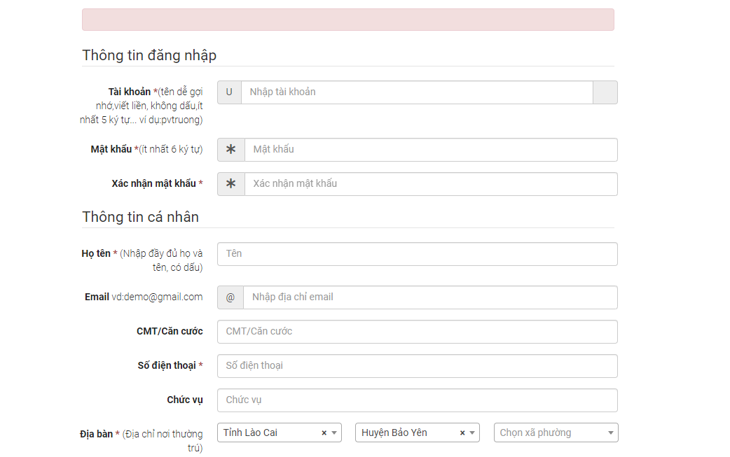

**II. Quản trị module thi trắc nghiệm:**

1. Quản lý đề thi trắc nghiệm:

- Thêm mới đề thi trong quản lý đề thi trắc nghiệm:

+ Thời gian bắt đầu – thời gian kết thúc đề thi

+ trạng thái

+ Số câu hỏi

+ Thang điểm

+ Số lượt thi

+ Cho phép chọn 1 câu hỏi or nhiều câu hỏi

+ Lựa chọn đảo câu hỏi

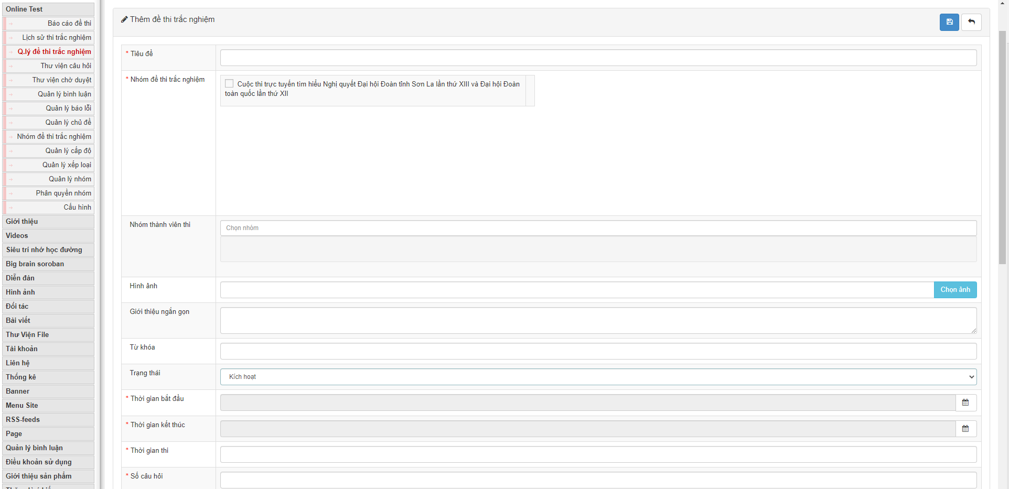

2. Thêm mới câu hỏi

+ Thêm mới câu hỏi bằng tay hoặc inport file word

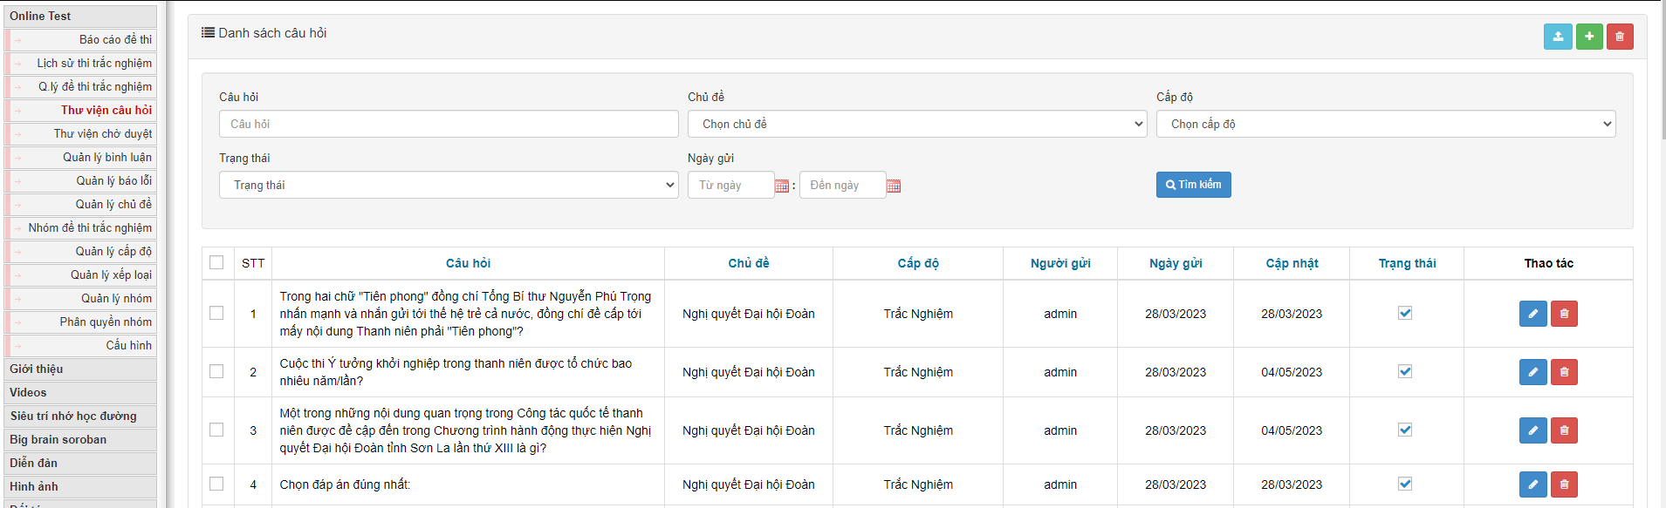

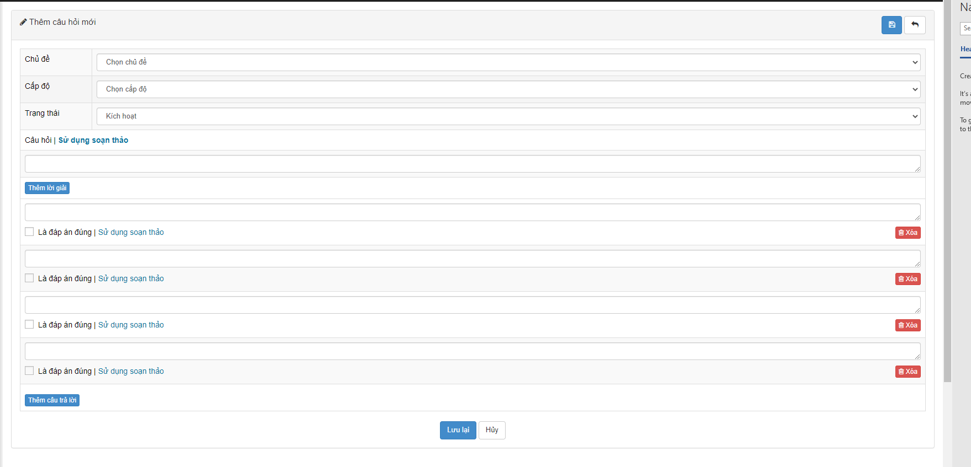

3. Lịch sử thi trắc nghiệm

+ List danh sách thi của các thi sinh

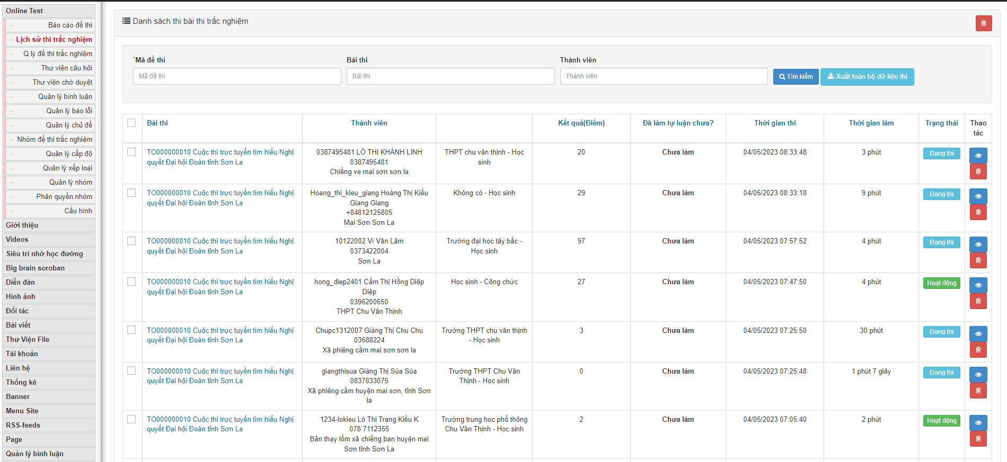

4. Báo cáo thống kê

